2026 FinTech 金融服務
附件三

校際創意競賽企劃書
【參考格式】
題 目 → OOOOOO

隊 名：OOOOOO

(本競賽為匿名審查，請勿輸入個資)

中華民國115年 月 日
目 錄
摘要 i
目 錄 ii
表目錄 iii
圖目錄 iv
壹、創作背景與需求
貳、解決/設計方案
参、創新性及情境
肆、商業營運模式

【補充說明：FinTech金融服務–校際創意企畫書內容至少包含上述四項，可依
需求自行增列項目】
(本競賽為匿名審查，請勿輸入個資)

摘要
家庭、朋友或公司成員在 LINE 群組討論聚餐與出遊時，除了協調地點、時間及成員偏好，也會產生住宿、交通、餐飲及活動等消費需求。然而，使用者在決定消費方案後，仍需自行查詢信用卡優惠、回饋與點數使用方式，難以在群組討論當下快速判斷適合的支付選擇；消費後亦可能面臨共同支出、記帳及分帳等財務管理需求。

本團隊提出 GatherGo 智慧群組消費與理財管家，以 LINE 群組作為主要互動入口，透過 AI 分析群組對話中的時間、地點、人數、預算、偏好及消費情境，判斷目前的討論狀態與協助需求。當群組形成住宿、交通、餐飲或活動等消費需求時，系統可進一步提供適合該情境的信用卡優惠、回饋或點數使用建議，協助成員在消費前比較不同支付方式，將原有的旅遊決策支援延伸至日常金融消費決策。

在共同消費管理方面，系統亦可銜接 Lightsplit，協助群組處理旅程中的記帳、多人分帳與結算需求，使 GatherGo 從消費前的支付建議延伸至消費後的共同財務管理。

GatherGo 的創新價值在於將既有的 AI 情境感知與適時介入機制延伸至金融消費情境，使 AI 不僅理解群組「想去哪裡、想做什麼」，也能在適當時機判斷「怎麼支付更適合」。透過旅遊規劃、消費情境辨識、支付優惠建議與共同支出管理的串聯，打造融入 LINE 日常對話的智慧群組消費與理財服務。

- 創作背景與需求
即時通訊軟體已成為多人聚餐與出遊的重要討論管道，朋友、家庭、社團或企業經常透過 LINE 群組協調時間、地點、交通、餐廳及活動。然而，當參與人數增加，成員的意見與需求容易散落於大量訊息中，還需另外使用地圖、旅遊平台及行程規劃工具查找與整理資訊，使群組成員必須在不同服務間反覆切換，增加規劃與共同決策的負擔。

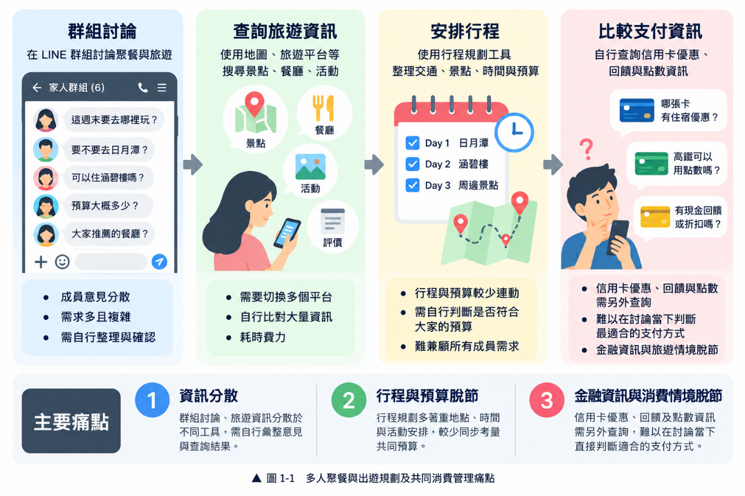
除了行程安排，多人活動亦涉及大量消費決策。交通、住宿、餐飲、門票及活動等項目可能適用不同信用卡優惠、回饋或點數方案，但使用者通常需要在確定消費內容後，再自行查找相關金融資訊。當優惠條件、消費通路及持有卡片不同時，使用者難以快速判斷適合的支付方式。因此，若能在群組形成消費需求的同時，由 AI 主動辨識情境並提供相應的支付建議，即可讓金融服務更自然地融入日常消費決策。
▲圖 1-1 多人聚餐與出遊規劃及共同消費管理痛點
如圖 1-1 所示，現行流程主要存在三項痛點：首先，群組討論與旅遊資訊分散於不同工具，使用者需自行彙整成員意見與查詢結果；其次，行程規劃與預算條件缺乏連動，成員仍需自行判斷方案是否符合可接受的消費範圍；最後，信用卡優惠、回饋及點數等金融資訊與實際消費情境分散，使用者往往需另外查詢，難以在群組形成消費決策時即時取得適合的支付建議。

基於上述需求，本團隊提出 GatherGo 智慧群組消費與理財管家，期望將群組討論、旅遊規劃、預算條件與金融消費資訊相互連結，使 AI 能依據群組情境適時提供行程與支付決策支援。
- 解決/設計方案
GatherGo 以 LINE 群組作為主要使用介面，群組訊息經 Flask Webhook 接收後建立對話脈絡，並結合近期對話與歷史相關內容，由 AI Decision Core 分析時間、地點、人數、預算、偏好及限制等條件，判斷目前是否需要提供協助。若需要介入，系統再依需求分流至景點與活動推薦、附近推薦、天氣查詢、投票決策、行程規劃、路線最佳化、提醒與排程等功能。

旅遊資訊方面，系統使用交通部觀光署「景點－觀光資訊資料庫」與「活動－觀光資訊資料庫」，取得景點名稱、地址、位置座標、服務時間、票價及活動期間等資訊；餐廳與附近地點透過 Google Places API 搭配 LINE LIFF 定位功能查詢，天氣資訊則由中央氣象署 API 提供。 AI 依據群組需求篩選相關資訊，並將結果回傳至 LINE，供成員進一步討論與確認。

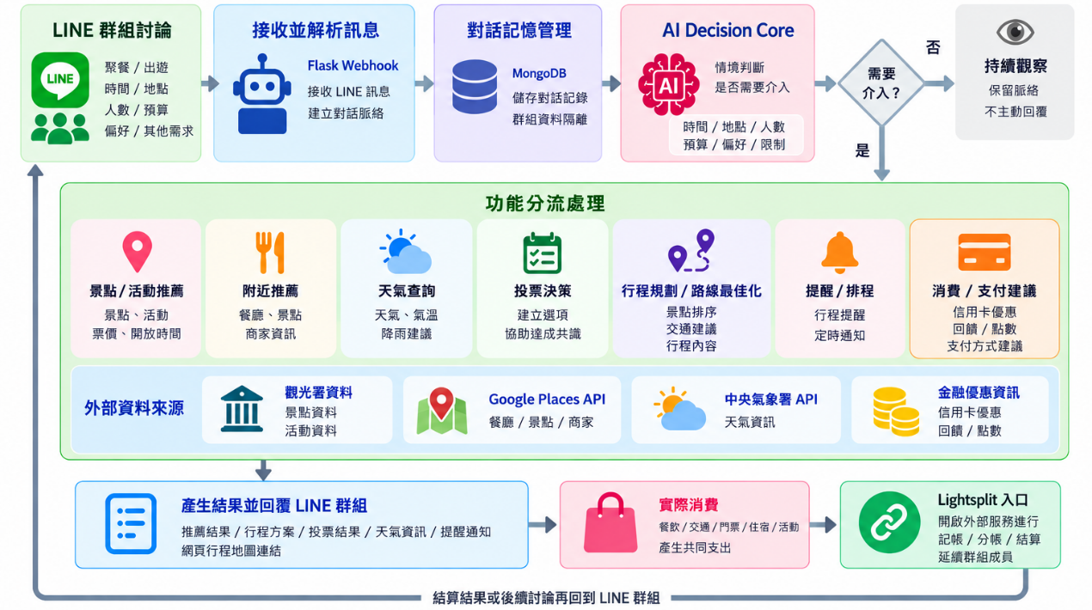
在行程規劃階段，系統將成員提出的預算條件納入推薦依據，並結合地點、時間與偏好等資訊進行方案篩選。當群組形成明確的住宿、交通、餐飲或活動消費需求時，AI 可進一步辨識消費情境，依據適用的信用卡優惠、回饋及點數資訊提供支付建議。例如，當成員決定入住特定飯店時，系統可提示適用的住宿優惠；規劃搭乘高鐵時，則可依相關回饋或點數方案提供選擇參考。
▲圖 2-1 GatherGo 系統功能流程圖

如圖 2-1 所示，GatherGo 由 LINE 群組接收需求，經 AI Decision Core 判斷後分流至對應功能，並整合資料庫及外部資訊服務完成處理。推薦、投票及行程等結果再回傳至群組，使用者可持續補充或修改條件，形成群組討論、AI 判斷、功能處理及使用者回饋的循環架構。

共同消費部分，GatherGo 在 LINE 使用流程中提供 Lightsplit 入口，當旅程產生共同支出時，成員可開啟該服務進行記帳、分帳與結算。Lightsplit 為外部共同財務管理服務，與 GatherGo 並無 API 資料串接；使用者可由 GatherGo 提供的入口開啟 Lightsplit，處理旅程中的共同支出、分帳與結算需求。

系統後端使用 MongoDB 保存對話、投票及快取資料，並以 Group ID 隔離不同群組資訊；外部查詢結果則設置 TTL 快取機制。此外，系統透過個資遮蔽及錯誤訊息保護等機制，兼顧資料處理效率與使用安全。

